ПРИЛОЖЕНИЕ

к решению
Ставропольской городской Думы
от 03 декабря 2014 г. № 579

ФРАГМЕНТ
карты градостроительного зонирования Правил землепользования и застройки города Ставрополя, утвержденных решением Ставропольской городской Думы от 27 октября 2010 г. № 97 «Об утверждении Правил землепользования и застройки города Ставрополя»

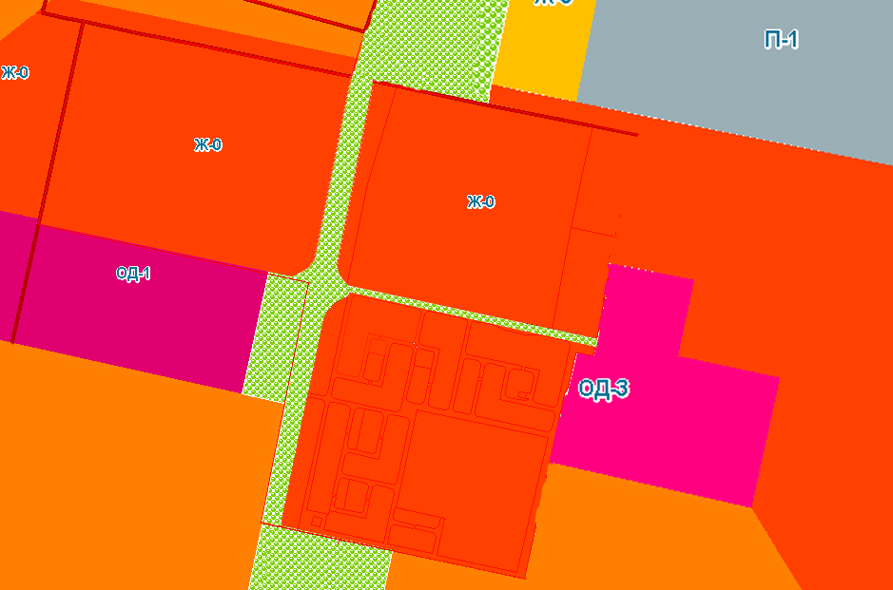

Управляющий делами
Ставропольской городской Думы Е.Н.Аладин

